检 测 报 告

试验名称：扶手翻转力

主检： |  | 日期：
审核： |  | 日期：
批准： |  | 日期：

北京光华荣昌汽车部件有限公司实验室

声 明

- 报告无实验室“检测专用章”无效。
- 报告无主检、审核、批准人签字无效。
- 报告涂改无效。
- 复制报告未重新加盖“检测专用章”无效。
- 对检测报告若有异议，请收到报告后15个工作日内通知实验室。
⑹ 送样检测仅对样品负责。
⑺ 电子版报告无安全密码无效。

试验单位：北京光华荣昌汽车部件有限公司实验室
地 址：北京市昌平区流村镇工业园区
电 话： (010)60793358-5711 邮 编：102200

样品名称 | 扶手样件 | 车 型 | /
样品件号 | / | 样品数量 | 1件
委托单位 | 座椅开发部 | 生产单位 | /
送样者及其 联系方式 | 胡天赐  电话：15614020911 | 送样日期 | 2024年12月24日
试验地点 | 北京光华荣昌汽车部件有限公司  实验室 | 试验日期 | 2024年12月27日
试验项目 | 扶手翻转力
试验标准 | JA6800-B90-1-2020
样品状态 | 外购件
试验结论 | 对2024年12月24日座椅开发部送检的扶手样件按照JA6800-B90-1-2020进行扶手翻转力检测，经检测不符合标准要求。
备注 | /

一、试验条件
试验时间： | 2024年12月27日—2024年12月27日
试验地点： | 北京光华荣昌汽车部件有限公司实验室
试验人员： | 李亚平
环境温/湿度： | 温度： 12.2℃；湿度：22.7%
二、试验仪器设备
序号 | 设备名称 | 设备编号 | 规格型号 | 厂家 | 精度 | 有效期
1 | 推拉力计 | N-165 | WD500 | 韦度电子 | 0.1N | 2025年11月19日
三、试验方法及评价标准
1、试验方法
在手柄最前端向后50mm的位置，沿垂直于手柄上表面的方向，分别向上、向下推动扶手（见图13），
记录两个方向运动过程中的最大值，两者的算数平均值为扶手翻转力。
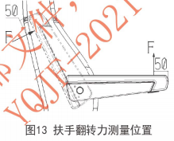
2、评价标准
扶手翻转力应满足（15~30）N
四、标准偏离
1、标准偏离
/
五、试验结果
1、试验结果
样品名称 | 样品编号 | 序号 | 方向 | 操作力值（N） | 平均值（N） | 平均值（N）
扶手样件 | 192-001-202412 | 1 | 向上 | 9.8 | 8.5 | 8.7
扶手样件 | 192-001-202412 | 1 | 向下 | 7.2 | 8.5 | 8.7
扶手样件 | 192-001-202412 | 2 | 向上 | 10.2 | 8.8 | 8.7
扶手样件 | 192-001-202412 | 2 | 向下 | 7.4 | 8.8 | 8.7
扶手样件 | 192-001-202412 | 3 | 向上 | 10.3 | 8.7 | 8.7
扶手样件 | 192-001-202412 | 3 | 向下 | 7.0 | 8.7 | 8.7

六、试验照片
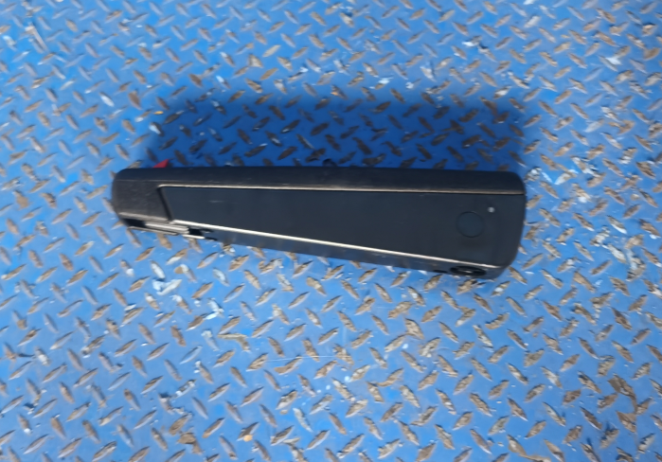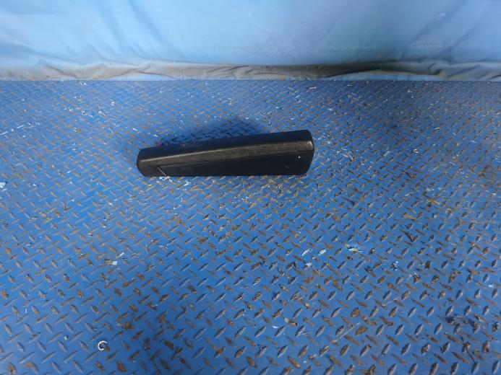
试验中
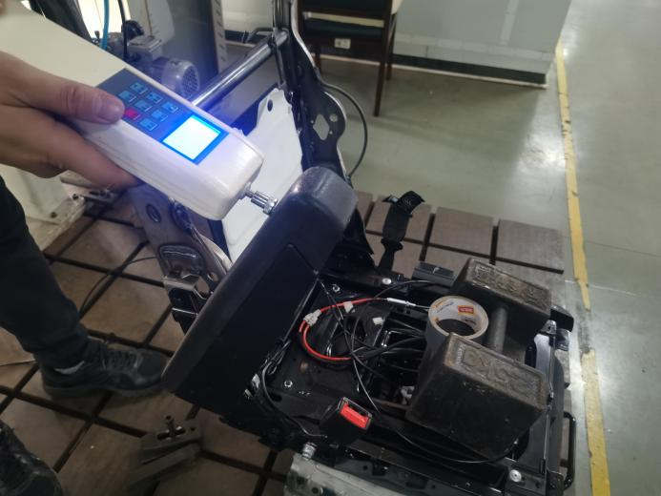
试验后
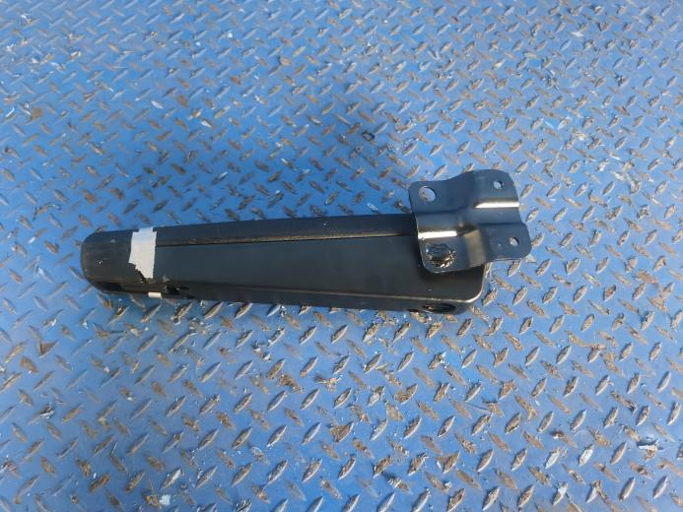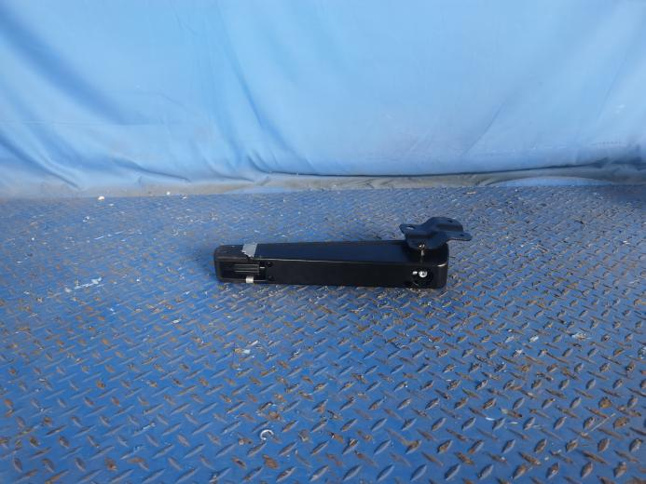
**报告结束**

